Величина периода в различных ритмических процессах
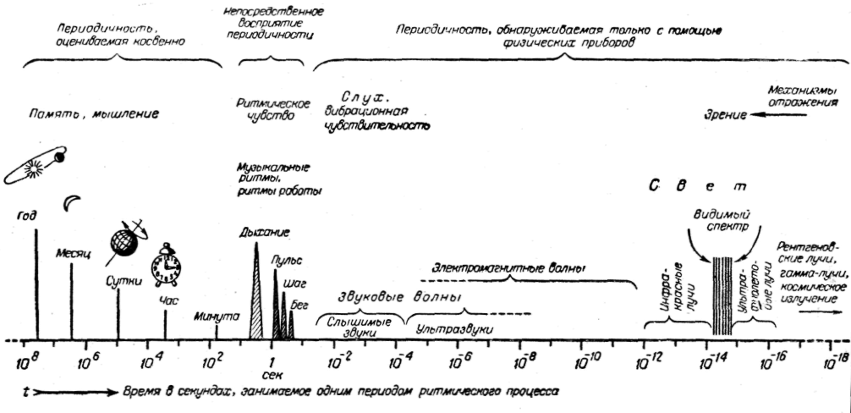

Сравнительная диаграмма различных темпов в диапазоне непосредственного ритмического восприятия периодичности
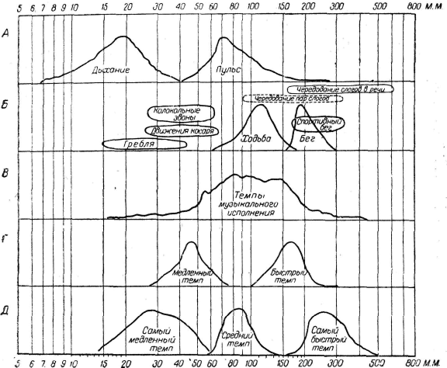

Эмоции
